- 下载安装程序，双击打开
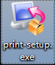
注意:安装的目标路径：C:\Program Files\yunPrint\ ，不可更改
2.配置信息
1)安装完毕后，打开路径C:\Program Files\yunPrint\
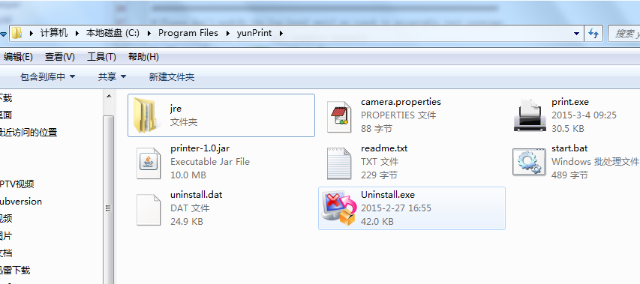

2)编辑文件camera.properties
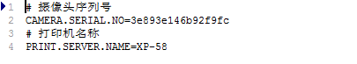
摄像头序列号:
在摄像头背面
打印机名称说明:
这里XP-58，是一台测试的小票打印机。将名称填写到变量PRINT.SERVER.NAME后
